Конспект занятия «Кондитерская фабрика»
Актуальность
Особое значение в теории и практике дошкольного воспитания отводится формированию знаний о различных профессиях и погружения в них. Это помогает направить учащихся в ту или иную отрасль, показывая, как важен любой труд. Лучше всего погрузить ребенка в «мир профессий» помогает творческая деятельность, где можно фантазировать и проявлять свои творческие способности.
Цель: развитие творческих способностей детей через знакомство с профессией «кондитер» и погружение в игру
Задачи:
-сплочение детского коллектива, умение делиться на группы;
-развивать мелкую моторику;
-развивать аккуратность, трудолюбие, самооценку;
-развивать уважительное отношение к труду
1 этап - подготовительный
№ | Содержание | Место и время проведения | Ответственные | Цель, результат
1 | Информирование родителей | Накануне занятия | Воспитатель | Привлечение родителей к образовательному процессу
2 | Подбор дидактического материала, игр, наглядного материала |  | Воспитатель

2 этап – основной
3 | Просмотр коротких видео-роликов про кондитерские фабрики, просмотр презентации про профессию «кондитер», иллюстраций различных изделий, | В группе, за день до занятия, в день занятия | Воспитатель | Погружение воспитанников в «мир сладостей», пробуждение к дальнейшей работе
4 | Оформление группы по зонам:  1.Творческая деятельность (кондитерский цех):  А) аппликация по образцу  Б) лепка по образцу  2. Магазин для продажи продукции (сюжетно-ролевая игра) | В день занятия | Воспитатель | Совместная деятельность воспитатель-ребенок, ребенок-ребенок
5 | Подготовка учащихся к практической части занятия  Распределение воспитанников на группы.  Реализация. | В день занятия | Воспитатель | Работа в группах, распределение обязанностей; развитие воображения, мелкой моторики,

3 этап – заключительный
6 | Расстановка изделий на прилавке магазина | В день занятия | Воспитатель | Развитие творческого воображения
7 | Сюжетно-ролевая игра «Мир сладостей»  Разделение детей на «продавцов» «покупателей» | В день занятия | Воспитатель | Погружение в профессию «продавец» и «покупателей»
8 | Обсуждение и подведение итогов | В день занятия | Воспитатель | Выявить значимость различных профессий

Приложение
- Фрагмент видео Сладкая фабрика. Как делают конфеты. Экскурсия на кондитерскую фабрику.
Ссылка на видео https://my.mail.ru/mail/9747084/video/3/112.html?ysclid=lazgp6bln0494143007
- Презентация «Повар-кондитер»

- Схема лепки кондитерских изделий 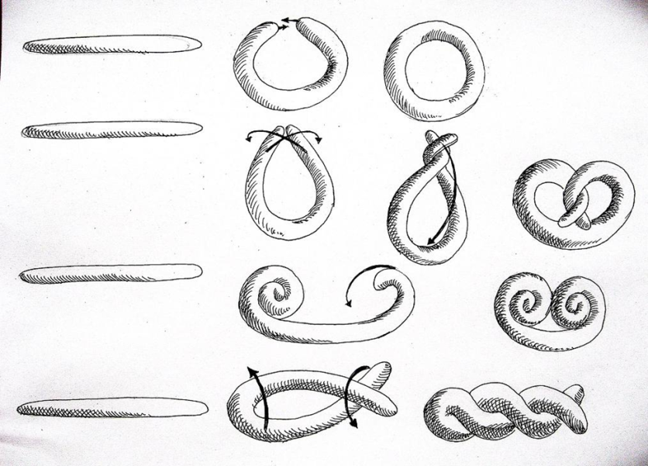
- Схема аппликации кондитерских изделий

